ГОРОДСКОЕ ПОСЕЛЕНИЕ «ПОСЕЛОК ВОРОТЫНСК»
БАБЫНИНСКОГО РАЙОНА КАЛУЖСКОЙ ОБЛАСТИ

Актуализированная схема теплоснабжения
поселка Воротынск до 2027 года.
Утверждено Постановлением администрации городского поселения «Поселок Воротынск»
от 08.04.2022г №119

Оглавление
Введение 3
Раздел 1 Показатели перспективного спроса на тепловую энергию (мощность) и теплоноситель в установленных границах территории поселения, городского округа 6
1.1. Площадь строительных фондов и приросты площади строительных фондов 7
1.2. Объемы потребления тепловой энергии (мощности), теплоносителя и приросты потребления тепловой энергии (мощности), теплоносителя. 9
1.3. Потребление тепловой энергии (мощности) и теплоносителя объектами, расположенными в производственных зонах 15
Раздел 2 Перспективные балансы тепловой мощности источников тепловой энергии и тепловой нагрузки потребителей 16
2.1. Радиус эффективного теплоснабжения. 16
2.2. Описание существующих и перспективных зон действия систем теплоснабжения и источников тепловой энергии. 17
2.3. Описание существующих и перспективных зон действия индивидуальных источников тепловой энергии 20
2.4. Перспективные балансы тепловой мощности и тепловой нагрузки в перспективных зонах действия источников тепловой энергии, в том числе работающих на единую тепловую сеть, на каждом этапе 20
Раздел 3 "Перспективные балансы теплоносителя" 25
3.1. Перспективные балансы производительности водоподготовительных установок и максимального потребления теплоносителя теплопотребляющими установками потребителей. 25
3.2. Перспективные балансы производительности водоподготовительных установок источников тепловой энергии для компенсации потерь теплоносителя в аварийных режимах работы систем теплоснабжения 28
Раздел 4 Предложения по строительству, реконструкции и техническому перевооружению источников тепловой энергии 29
4.1. Предложения по строительству источников тепловой энергии, обеспечивающих перспективную тепловую нагрузку на осваиваемых территориях поселения, городского округа, для которых отсутствует возможность или целесообразность передачи тепловой энергии от существующих или реконструируемых источников тепловой энергии. 29
4.2. Предложения по реконструкции источников тепловой энергии, обеспечивающих перспективную тепловую нагрузку в существующих и расширяемых зонах действия источников тепловой энергии 29
4.3. Предложения по техническому перевооружению источников тепловой энергии с целью повышения эффективности работы систем теплоснабжения. 29
4.4. Графики совместной работы источников тепловой энергии, функционирующих в режиме комбинированной выработки электрической и тепловой энергии и котельных, меры по выводу из эксплуатации, консервации и демонтажу избыточных источников тепловой энергии, а также источников тепловой энергии, выработавших нормативный срок службы, в случае, если продление срока службы технически невозможно или экономически нецелесообразно 30
4.5. Меры по переоборудованию котельных в источники комбинированной выработки электрической и тепловой энергии для каждого этапа 31
4.6. Меры по переводу котельных, размещенных в существующих и расширяемых зонах действия источников комбинированной выработки тепловой и электрической энергии, в пиковый режим работы для каждого этапа, в том числе график перевода 31
4.7. Решения о загрузке источников тепловой энергии, распределении (перераспределении) тепловой нагрузки потребителей тепловой энергии в каждой зоне действия системы теплоснабжения между источниками тепловой энергии, поставляющими тепловую энергию в данной системе теплоснабжения, на каждом этапе 32
4.8. Оптимальный температурный график отпуска тепловой энергии для каждого источника тепловой энергии или группы источников в системе теплоснабжения, работающей на общую тепловую сеть, устанавливаемый для каждого этапа, и оценку затрат при необходимости его изменения 32
4.9. Предложения по перспективной установленной тепловой мощности каждого источника тепловой энергии с учетом аварийного и перспективного резерва тепловой мощности с предложениями по утверждению срока ввода в эксплуатацию новых мощностей 33
Раздел 5 Предложения по строительству и реконструкции тепловых сетей 33
5.1. Предложения по строительству и реконструкции тепловых сетей, обеспечивающих перераспределение тепловой нагрузки из зон с дефицитом располагаемой тепловой мощности источников тепловой энергии в зоны с резервом располагаемой тепловой мощности источников тепловой энергии (использование существующих резервов) 33
5.2. Предложения по строительству и реконструкции тепловых сетей для обеспечения перспективных приростов тепловой нагрузки в осваиваемых районах поселения, городского округа под жилищную, комплексную или производственную застройку 33
5.3. Предложения по строительству и реконструкции тепловых сетей в целях обеспечения условий, при наличии которых существует возможность поставок тепловой энергии потребителям от различных источников тепловой энергии при сохранении надежности теплоснабжения 34
5.4. Предложения по строительству и реконструкции тепловых сетей для повышения эффективности функционирования системы теплоснабжения, в том числе за счет перевода котельных в пиковый режим работы или ликвидации котельных 34
5.5. Предложения по строительству и реконструкции тепловых сетей для обеспечения нормативной надежности и безопасности теплоснабжения, определяемых в соответствии с методическими указаниями по расчету уровня надежности и качества поставляемых товаров, оказываемых услуг для организаций, осуществляющих деятельность по производству и (или) передаче тепловой энергии, утверждаемыми уполномоченным Правительством Российской Федерации федеральным органом исполнительной власти 34
Раздел 6 Перспективные топливные балансы 35
Раздел 7 Инвестиции в строительство, реконструкцию и техническое перевооружение 39
7.1. Предложения по величине необходимых инвестиций 39
Раздел 8 Решение об определении единой теплоснабжающей организации (организаций) 41
Раздел 9 Решения о распределении тепловой нагрузки между источниками тепловой энергии 42
Раздел 10 Решения по бесхозяйным тепловым сетям 43
Раздел 11 Планы-графики проведения тренировок 44
Раздел 12 Сценарий развития аварий, мероприятия 46

Введение.
Схема теплоснабжения муниципального образования Городское поселение «Поселок Воротынск» Бабынинского района Калужской области на период до 2027 г. разработана и актуализирована в целях удовлетворения спроса на тепловую энергию (мощность) и теплоноситель, обеспечения надежного теплоснабжения наиболее экономичным способом при минимальном воздействии на окружающую среду, а также экономического стимулирования развития систем теплоснабжения и внедрения энергосберегающих технологий.
Схема теплоснабжения разрабатывается на срок не менее 15 лет.
Схема теплоснабжения поселения представляет документ, в котором обосновывается необходимость и экономическая целесообразность проектирования и строительства новых, расширения и реконструкции существующих источников тепловой энергии и тепловых сетей, средств их эксплуатации и управления с целью обеспечения энергетической безопасности, развития экономики поселения и надежности теплоснабжения потребителей.
Схема теплоснабжения поселка Воротынск разработана на основании статей 6, 23 Федерального закона Российской Федерации «О теплоснабжении» от 27 июля 2010 года № 190-ФЗ и Требований к схемам теплоснабжения; Требований к порядку разработки и утверждения схем теплоснабжения, утвержденных Постановлением Правительства Российской Федерации от 22.02.2012 № 154.
Проектирование систем теплоснабжения городов представляет собой комплексную проблему, от правильного решения которой во многом зависят масштабы необходимых капитальных вложений в эти системы. Прогноз спроса на тепловую энергию основан на прогнозировании развития населенного пункта, в первую очередь его градостроительной деятельности, определённой генеральным планом на период до 2027 года.
При проведении разработки использовались Федеральный закон от 27.07.2010 г. № 190-ФЗ (ред. от 29.07.2018) «О теплоснабжении»; Федеральный Закон Российской Федерации от 23.11.2009 года № 261-ФЗ (ред. от 26.07.2019) «Об энергосбережении и повышении энергетической эффективности и о внесении изменений в отдельные законодательные акты Российской Федерации»; Постановление Правительства РФ от 22 февраля 2012 г. № 154 (ред. от 16.03.2019) «О требованиях к схемам теплоснабжения, порядку их разработки и утверждения»; Методические рекомендации по разработке схем теплоснабжения, утв. Приказами Минэнерго России N 212 от 05.03.2012 г.
Технической базой разработки являются:
- Генеральный план п. Воротынск;
- проектная и исполнительная документация по источникам тепловой энергии, тепловым сетям (ТС), тепловым пунктам;
- эксплуатационная документация (расчетные температурные графики, гидравлические режимы, данные по присоединенным тепловым нагрузкам, их видам и т.п.);
- материалы проведения периодических испытаний ТС по определению тепловых потерь и гидравлических характеристик;
- конструктивные данные по видам прокладки и типам применяемых теплоизоляционных конструкций, сроки эксплуатации тепловых сетей;
- материалы по разработке энергетических характеристик систем транспорта тепловой энергии;
- нормативно-техническая документация по топливоиспользованию;
- данные технологического и коммерческого учета потребления топлива, отпуска и потребления тепловой энергии, теплоносителя, электроэнергии, измерений (журналов наблюдений, электронных архивов) по приборам контроля режимов отпуска и потребления топлива, тепловой, электрической энергии и воды (расход, давление, температура);
- документы по хозяйственной и финансовой деятельности (действующие нормы и нормативы, тарифы и их составляющие, лимиты потребления, договоры на поставку топливно-энергетических ресурсов (ТЭР) и на пользование тепловой энергией, водой, данные потребления ТЭР на собственные нужды, по потерям ТЭР и т.д.);
- статистическая отчетность организаций о выработке и отпуске тепловой энергии и использовании ТЭР в натуральном и стоимостном выражении;
- сведения по проводимым ремонтным и реконструктивным работам.

Общие сведения о системе теплоснабжения п. Воротынск
Поселок Воротынск в настоящее время можно разделить на две части — это старый поселок в районе вокзала и военный городок - поселок Орешково. Между ними — участок коттеджей, мелких зданий индивидуальной застройки.
Железная дорога делит поселок на 2 части — северную, где расположены старый поселок, военный городок, а на окраине новые цеха ОАО «Стройполимеркерамика», и южную — здесь Воротынский кирпичный завод, OOO «Воротынский энергоремонтный завод», ЗАО "Воротынский КХП" (комбинат хлебопродуктов), ПО "Воротынский Пищекомбинат", аэродром Орешково, отдельные коттеджи, дома частной застройки и дачные домики. Такова в общих чертах структура городского поселения «Поселок Воротынск».
В п. Воротынск преобладает централизованное теплоснабжение.
Всего на территории п. Воротынск насчитывается две теплоснабжающие организации, осуществляющие отпуск тепловой энергии:
1. Теплоснабжающая и теплосетевая организация ООО «Тепловодоканал»;
2. Теплоснабжающая и теплосетевая организация ООО «Каскад-Энергосбыт».
ООО «Тепловодоканал» является основным поставщиком тепловой энергии для потребителей и организаций п. Воротынск.
На территории поселка находятся следующие энергетические объекты предприятия ООО «Тепловодоканал»:
- две котельные: промышленно-отопительная котельная №1 ООО «Тепловодоканал», расположенная по адресу ул. Промышленная, д.№5, отопительная котельная №2 ООО «Тепловодоканал», расположенная по адресу ул. 50 лет Победы, д.№15,
- магистральные и распределительные тепловые сети протяженностью 27,3191 км, в двухтрубном исполнении, по которым осуществляется транспортировка тепловой энергии от собственных источников до конечных потребителей.
- два центральных тепловых пункта: ЦТП №2, ул.Шестакова,15 и ЦТП №1, пер.Первомайский,4 (станция смешения)
В ведении ООО «Каскад-Энергосбыт» находится:
- источник комбинированной выработки электрической и тепловой энергии: ГПЭС ООО «Каскад-Энергосбыт», расположенная по адресу ул. Промышленная д.5, п. Воротынск, Калужской области (на территории котельной №1 ООО «Тепловодоканал»),
- магистральные тепловые сети протяженностью 0,09 км, в двухтрубном исполнении, по которым осуществляется транспортировка тепловой энергии от ГПЭС до ИТП,
- ИТП по адресу ул. Промышленная д.5 (на территории котельной №1 ООО «Тепловодоканал»).
Котельная №1 ООО «Тепловодоканал» предназначена для отпуска тепловой энергии в виде пара для технологических нужд промышленного предприятия ЗАО «УграКерам» и в виде сетевой горячей воды на нужды отопления и горячего водоснабжения потребителям микрорайона №1 (через ЦТП №1 по адресу пер.Промышленный,4), потребителям южной части поселка (за железной дорогой), промышленным предприятиям, собственным зданиям.
Котельная №2 ООО «Тепловодоканал» предназначена для отпуска тепловой энергии в виде сетевой горячей воды на нужды отопления и горячего водоснабжения потребителям микрорайона №2 и потребителям, расположенным на территории бывшей воинской части по ул. Шестакова (старый поселок) (через ЦТП №2 по адресу ул.Шестакова,15).
ГПЭС ООО «Каскад-Энергосбыт» обеспечивает электрической энергией предприятия ОАО «Стройполимеркерамика» (ОАО «СПК»), ЗАО «УграКерам», ООО «Тепловодоканал», а также тепловой энергией котельную №1 ООО «Тепловодоканал».

Раздел 1 Показатели перспективного спроса на тепловую энергию (мощность) и теплоноситель в установленных границах территории поселения, городского округа
Жилищный фонд городского поселения п. Воротынск, состоящий из объектов капитального строительства, присоединенных к централизованной системе теплоснабжения ООО «Тепловодоканал», по данным Администрации муниципального образования, составил 282931,27 м² общей площади и приведен в таблице №1.

Таблица 1
Жилищный фонд п. Воротынск

Объект капитального строительства | Общая площадь жилых помещений, м²
1-этажные дома | 1930,09
2-этажные дома | 10098,1
3-этажные дома | 17594,95
5-этажные дома | 142949,32
6-этажные дома | 110358,81
Итого, из них: | 282931,27
- Присоединенных к централизованной системе теплоснабжения котельной №1, в том числе: | 146871,61
1-этажные дома | 1930,09
2-этажные дома | 9484,2
3-этажные дома | 8922
5-этажные дома | 126535,32
- Присоединенных к централизованной системе теплоснабжения котельной №2, в том числе: | 68029,83
1-этажные дома | 0
2-этажные дома | 613,9
3-этажные дома | 8672,95
5-этажные дома | 16414
6-этажные дома | 42328,98

Рисунок 1 - Жилой фонд, присоединенный к централизованной системе теплоснабжения котельной №1 и котельной №2.

Площадь строительных фондов и приросты площади строительных фондов
Существующий фонд застройки п.Воротынск представлен как зданиями индивидуальной застройки, так и многоквартирными домами, в том числе многоэтажными, общественными зданиями и производственными зданиями промышленных предприятий.
Объемы нового жилищного строительства должны быть намечены исходя из улучшения жилищных условий населения города, реальных возможностей строительства и компенсации убывающего фонда (ветхий и аварийный жилищный фонд).
В сроках действия схемы теплоснабжения на период до 2027 года по системе теплоснабжения котельной №1 и котельной №2 ООО «Тепловодоканал», по системе теплоснабжения ГПЭС ООО «Каскад-Энергосбыт» планируется подключение одного нового объекта капитального строительства (МКД №8б по ул. Сиреневый бульвар).
Площадь строительных фондов и приросты площади строительных фондов в установленных границах территории п. Воротынск с разделением объектов строительства на многоквартирные дома, жилые дома, общественные здания и производственные здания промышленных предприятий по этапам приведены в таблице №2 и таблице № 3.

Таблица 2
Площадь строительных фондов с разделением на жилые дома, общественные и производственные здания
№ п/п | Наименование строительных фондов | Площадь строительных фондов по этапам, кв. м
 |  | 2015 | 2016 | 2017 | 2018 | 2019 | 2020-2027
1 | Жилищный фонд всего, в том числе: | 211221,9 | 214029,7 | 214901,4 | 214901,4 | 214901,4 | 218461,4
1.1 | 1-этажные дома | 1930,09 | 1930,09 | 1930,09 | 1930,09 | 1930,09 | 1930,09
1.2 | 2-этажные дома | 13261,2 | 13261,2 | 10098,1 | 10098,1 | 10098,1 | 10098,1
1.3 | 3-этажные дома | 10752,35 | 13560,15 | 17594,95 | 17594,95 | 17594,95 | 17594,95
1.4 | 5-этажные дома | 142949,3 | 142949,3 | 142949,3 | 142949,3 | 142949,3 | 146509,3
1.5 | 6-этажные дома | 42328,98 | 42328,98 | 42328,98 | 42328,98 | 42328,98 | 42328,98
 | Из них:
 | - Присоединенных к централизованной системе теплоснабжения котельной №1 | 146871,6 | 146871,6 | 146871,6 | 146871,6 | 146871,6 | 150431,6
 | - Присоединенных к централизованной системе теплоснабжения котельной №2 | 64350,33 | 67158,13 | 68029,83 | 68029,83 | 68029,83 | 68029,83
2 | Общественные здания*
3 | Производственные здания*

Примечание: 1) По п.2 и п.3 сведения не представлены.

Таблица 3
Прирост площади строительных фондов с разделением на жилые дома, общественные и производственные здания
№ п/п | Наименование строительных фондов | Прирост площади строительных фондов по этапам (годам), кв.м
 |  | 2015 | 2016 | 2017 | 2018 | 2019 | 2020-2027
1 | Объем нового жилищного строительства с центральным отоплением, в том числе: | 0 | 2807,8 | 871,7 | 0 | 0 | 0
 | 1-этажные дома | 0 | 0 | 0 | 0 | 0 | 0
 | 2-этажные дома | 0 | 0 | -3163,1 | 0 | 0 | 0
 | 3-этажные дома | 0 | 2 807,8 | 4 034,8 | 0 | 0 | 0
 | 5-этажные дома | 0 | 0 | 0 | 0 | 0 | 3560
 | 6-этажные дома | 0 | 0 | 0 | 0 | 0 | 0
2 | Общественные здания*
3 | Производственные здания*

Примечание: 1) По п.2 и п.3 сведения не предоставлены

Перечень объектов жилищного капитального строительства по адресно с разделением на жилые дома, общественные и производственные здания по этапам представлены в Обосновывающих материалах Глава 2.

Объемы потребления тепловой энергии (мощности), теплоносителя и приросты потребления тепловой энергии (мощности), теплоносителя.
Основными источниками теплоснабжения в п. Воротынск являются котельная №1 ООО «Тепловодоканал», котельная №2 ООО «Тепловодоканал», ГПЭС ООО «Каскад-Энергосбыт».
Данные источники осуществляют отпуск тепловой энергии в виде горячей воды на нужды отопления, вентиляции и ГВС, а также в виде пара для промышленных потребителей.
Суммарная договорная нагрузка потребителей по договорам теплоснабжения приведена в таблице №4.

Таблица 4
Суммарная договорная нагрузка потребителей по договорам теплоснабжения
Наименование | Суммарная договорная нагрузка, Гкал/час
 | Всего | В том числе
 |  | Отопление | ГВС | Пар
 | Гкал/час | Гкал/час | Гкал/час | Гкал/час
Котельная № 1 ООО «Тепловодоканал» | 33,32 | 25,22 | 5,5 | 2,6
Котельная № 2 ООО «Тепловодоканал» | 16,385 | 7,899 | 8,486 | 0
ГПЭС ООО «Каскад-Энергосбыт» | 5,176 | 4 | 1,176 | 0
Всего | 54,881 | 37,119 | 15,162 | 2,6

На долю котельной №1 приходится порядка 61 % объемов полезного отпуска тепловой энергии поселка, на долю котельной №2 – 30 %, на долю ГПЭС ООО «Каскад-Энергосбыт» – 9%.

Рисунок 2 - Доля источников тепловой энергии в общем полезном отпуске тепловой энергии п. Воротынск за 2021 год, %

Общая протяжённость тепловых сетей п. Воротынск в двухтрубном исчислении по каждой системе теплоснабжения приведена в таблице №5.

Таблица 5
Общая протяжённость тепловых сетей в двухтрубном исчислении по п. Воротынск
№ п/п | Теплоноситель | Протяженность в двухтрубном исполнении, м
Система теплоснабжения котельной №1 ООО «Тепловодоканал»
Тепловая сеть от котельной №1 до ЦТП №1
1 | Отопление | 5727,65
2 | ГВС | 2018,9
3 | Пар | 191,75
4 | Конденсат | 335
Тепловая сеть от ЦТП №1 на микрорайон №1
1 | Отопление | 6647,5
2 | ГВС | 6647,5
 | Итого всех сетей от котельной №1 | 21568,3
Система теплоснабжения котельной №2 ООО «Тепловодоканал»
Тепловая сеть от котельной №2 на микрорайон №2 новый посёлок
1 | Теплоноситель на отопление и ГВС (горячая вода) | 700
2 | Отопление | 1494
3 | ГВС | 1408
Тепловая сеть от ЦТП №2 на старый поселок
1 | Отопление | 1590,7
2 | ГВС | 558,1
 | Итого всех сетей от котельной №2 | 5 751
 | Итого тепловых сетей ООО «Тепловодоканал» | 27 319,10
Система теплоснабжения ГПЭС ООО «Каскад-Энергосбыт»
1 | Теплоноситель на отопление и ГВС (горячая вода) | 90
 | Итого тепловых сетей п. Воротынск | 27 409,10

Общая протяжённость тепловых сетей в двухтрубном исполнении по п. Воротынск составляет 27,4091 км, из них 21,5683 км составляют тепловые сети котельной №1 (78%), 5,751 км составляют тепловые сети котельной №2 (21%), 0,09 км составляют сети ГПЭС.

Рисунок 3 - Доля тепловых сетей систем теплоснабжения п. Воротынск за 2021 год, %

Объемы потребления тепловой энергии (мощности), теплоносителя и прогноз приростов объемов потребления тепловой энергии (мощности), теплоносителя с разделением по видам теплопотребления по каждому потребителю тепловой энергии в зоне действия котельной №1 ООО «Тепловодоканал», котельной №2 ООО «Тепловодоканал» и ГПЭС ООО «Каскад-Энергосбыт» по этапам по адресно представлены в Обосновывающих материалах Глава 2.
Объемы потребления тепловой энергии (мощности), теплоносителя и приросты потребления тепловой энергии (мощности), теплоносителя с разделением по видам теплопотребления в зонах действия источников тепловой энергии на каждом этапе приведены в таблицах №6 - №7.

Таблица 6
Объемы потребления тепловой энергии (мощности), теплоносителя на каждом этапе

Наименование котельной | Вид тепловой мощности | Объемы потребления тепловой энергии (мощности) по годам
 |  | 2015 | 2016 | 2017 | 2018 | 2019 | 2020-2027
Котельная №1 ООО «Тепловодоканал»  по адресу ул. Промышленная, д.№5 | Тепловая мощность всего, Гкал/час, в том числе: | 33,48 | 33,48 | 33,32 | 33,32 | 33,32 | 33,62
 | Отопление | 25,22 | 25,22 | 25,22 | 25,22 | 25,22 | 25,42
 | ГВС | 5,66 | 5,66 | 5,5 | 5,5 | 5,5 | 5,6
 | Пар | 2,6 | 2,6 | 2,6 | 2,6 | 2,6 | 2,6
Котельная №2 ООО «Тепловодоканал»  по адресу ул. 50 лет Победы, д.№15. | Тепловая мощность всего, Гкал/час, в том числе: | 15,905 | 15,905 | 16,385 | 16,385 | 16,385 | 16,385
 | Отопление | 7,752 | 7,752 | 7,899 | 7,899 | 7,899 | 7,899
 | ГВС | 8,153 | 8,153 | 8,486 | 8,486 | 8,486 | 8,486
ГПЭС ООО «Каскад-Энергосбыт» по адресу ул. Промышленная, д.№5 | Тепловая мощность всего, Гкал/час, в том числе: | 5,176 | 5,176 | 5,176 | 5,176 | 5,176 | 5,176
 | Отопление | 4 | 4 | 4 | 4 | 4 | 4
 | ГВС | 1,176 | 1,176 | 1,176 | 1,176 | 1,176 | 1,176

Таблица 7
Приросты потребления тепловой энергии (мощности), теплоносителя на каждом этапе

Наименование котельной | Вид тепловой мощности | Объемы потребления тепловой энергии (мощности), Гкал по годам
 |  | 2015 | 2016 | 2017 | 2018 | 2019 | 2020-2027
Котельная №1 ООО «Тепловодоканал» по адресу ул. Промышленная, д.№5 | Тепловая мощность всего, Гкал/час, в том числе: | 0 | 0 | -0,165 | 0 | 0 | 0,30
 | Отопление | 0 | 0 | 0 | 0 | 0 | 0,20
 | ГВС | 0 | 0 | -0,165 | 0 | 0 | 0,10
 | пар | 0 | 0 | 0 | 0 | 0 | 0
Котельная №2 ООО «Тепловодоканал»по адресу ул. 50 лет Победы, д.№15. | Тепловая мощность всего, в том числе: | 0 | 0 | 0,48 | 0 | 0 | 0
 | Отопление | 0 | 0 | 0,147 | 0 | 0 | 0
 | ГВС | 0 | 0 | 0,333 | 0 | 0 | 0
ГПЭС ООО «Каскад-Энергосбыт» по адресу ул. Промышленная, д.№5 | Тепловая мощность всего, в том числе: | 0 | 0 | 0 | 0 | 0 | 0
 | Отопление | 0 | 0 | 0 | 0 | 0 | 0
 | ГВС | 0 | 0 | 0 | 0 | 0 | 0

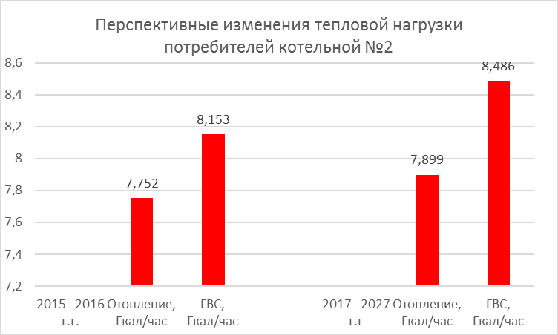

Рисунок 4 - Перспективное изменение тепловой нагрузки потребителей, Гкал/час, котельной №2

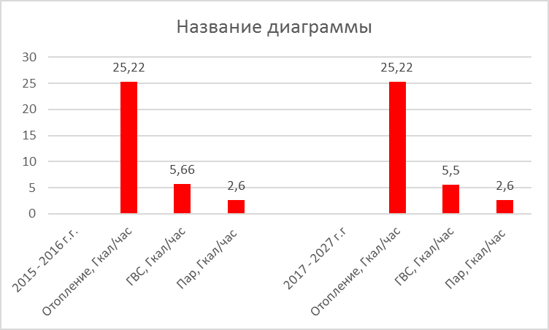

Рисунок 5 - Перспективное изменение тепловой нагрузки потребителей, Гкал/час, котельной №1

Потребление тепловой энергии (мощности) и теплоносителя объектами, расположенными в производственных зонах
Основные промышленные предприятия получают теплоноситель в виде горячей воды на нужды отопления и ГВС, а также в виде пара на технологию от котельной №1 ООО «Тепловодоканал». Потребители промышленного сектора не имеют собственных энергоисточников. В период действия схемы теплоснабжения на территории п. Воротынск не планируется строительство тепловых источников, расположенных на территории промышленных предприятий.

Раздел 2 Перспективные балансы тепловой мощности источников тепловой энергии и тепловой нагрузки потребителей

Радиус эффективного теплоснабжения.
Подключение теплопотребляющих установок и тепловых сетей потребителей тепловой энергии, в том числе застройщиков, находящихся в границах определенного схемой теплоснабжения радиуса эффективного теплоснабжения источника к системе теплоснабжения осуществляется в порядке, установленном законодательством о градостроительной деятельности для подключения объектов капитального строительства к сетям инженерно-технического обеспечения с учетом особенностей, предусмотренных Федеральным законом РФ 27 июля 2010 г. ФЗ «О теплоснабжении» и правилами подключения к системам теплоснабжения, утвержденными Правительством Российской Федерации, Постановление РФ от 16 апреля 2012 г. N 307.
Техническая возможность подключения существует:
- при наличии резерва пропускной способности тепловых сетей, обеспечивающего передачу необходимого объема тепловой энергии, теплоносителя;
- при наличии резерва тепловой мощности источников тепловой энергии.
Радиус эффективного теплоснабжения позволяет определить условия, при которых подключение новых или увеличивающих тепловую нагрузку теплопотребляющих установок к системе теплоснабжения нецелесообразно вследствие увеличения совокупных расходов в указанной системе на единицу тепловой мощности, определяемый для зоны действия каждого источника тепловой энергии.
Расчетный радиус теплоснабжения источников выработки тепловой энергии –ООО «Тепловодоканал» приведен в таблице №8.

Таблица 8
Расчетный радиус теплоснабжения котельных ООО «Тепловодоканал»
№ п/п | Наименование источника тепла | Максимальный радиус теплоснабжения, м | Средний радиус теплоснабжения, м
1 | Котельная №1
1.1 | Ветка №1 | 2386 | 2029,15
1.2 | Ветка №2 | 1991 | 1626,55
1.3 | Ветка №3 | 1790 | 1561,9
2 | Котельная №2 | 1109 | 572,32

Расчет радиусов эффективного теплоснабжения зоны действия котельных не выявил условий, при которых подключение теплопотребляющих установок к системам теплоснабжения котельных нецелесообразно вследствие увеличения совокупных расходов в указанной системе. В период до 2027 года не планируется увеличение тепловой нагрузки в существующей зоне действия котельных ООО «Тепловодоканал».
Методика расчета радиусов эффективного теплоснабжения источников тепловой энергии приведена в главе 6 Обосновывающих материалов.

ГПЭС ООО «Каскад-Энергосбыт» обеспечивает тепловой энергией единственного потребителя - котельную №1 ООО «Тепловодоканал». Расчет радиусов эффективного теплоснабжения зоны действия ГПЭС не проводился, так как подключение новых или увеличивающих тепловую нагрузку теплопотребляющих установок к системе теплоснабжения ГПЭС не предусматривается.

Описание существующих и перспективных зон действия систем теплоснабжения и источников тепловой энергии.
В зону действия котельной №1 ООО «Тепловодоканал» входят здания капитального строительства микрорайона №1 (после ЦТП №1) по ул. Советская, по ул. Садовая, по ул. Центральная, по пер. Первомайский, по ул. Сиреневый бульвар, по ул. Березовая, по ул. Школьная; здания капитального строительства в южной части поселка за железной дорогой по ул. Зеленая, по ул. Молодежная, по ул. Красная, Воротынский энергоремонтный завод «ВЭРЗ», комбинат хлебопродуктов «ВКХП»; промышленная зона, где расположены новые цеха ОАО «СтройПолимерКерамика», ОАО «УграКерам».
Располагаемая тепловая мощность котельной №1 составляет 61,995 Гкал/ч.
В зону действия котельной №2 ООО «Тепловодоканал» входят здания капитального строительства микрорайона №2 по ул.50лет Победы, по ул.70лет Победы, ул. им. И.Н. Кожедуба и старого поселка по ул. Шестакова.
Располагаемая тепловая мощность котельной №2 составляет 19,459 Гкал/ч.
Существующие зоны действия котельных ООО «Тепловодоканал» в п.Воротынск приведены на рисунке №7.
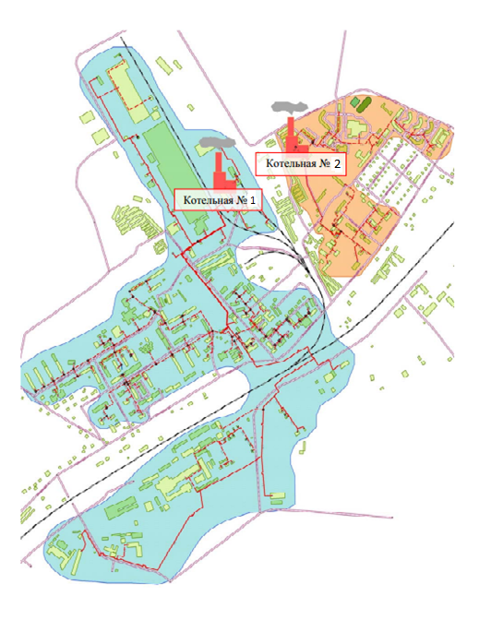

Рисунок 6 - Существующие зоны действия котельной №1 и котельной №2

В зону действия ГПЭС ООО «Каскад-Энергосбыт» входит здание ИТП блочно-модульного типа на территории котельной №1.
Располагаемая тепловая мощность ГПЭС составляет 5,176 Гкал/ч.
Существующая зона действия ГПЭС ООО «Каскад-Энергосбыт» в п.Воротынск приведена на рисунке №8.

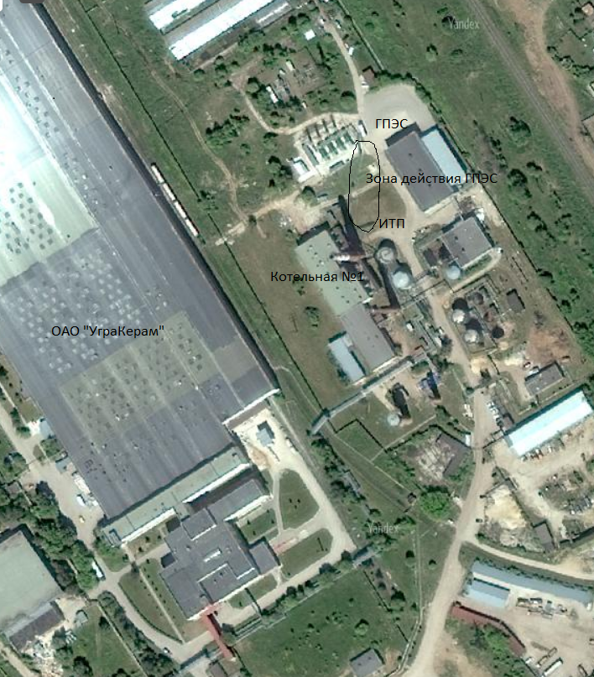

Рисунок 8 - Существующие зоны действия ГПЭС ООО «Каскад-Энергосбыт»

При определении источников централизованного теплоснабжения для перспективных площадок строительства необходимо учитывать следующие данные:
- выданные технические условия на подключение строящихся зданий к тепловым сетям существующих источников теплоснабжения;
- близость перспективных площадок строительства к зонам действия существующих источников теплоснабжения;
- возможность подключения перспективных площадок строительства к тепловым сетям существующих источников теплоснабжения;
- экономическая целесообразность подключения удалённых перспективных площадок строительства к тепловым сетям существующих источников теплоснабжения;
- установленная тепловая мощность и планы развития существующих источников теплоснабжения.
Зоны действия котельной №1 и котельной №2 ООО «Тепловодоканал» в сроках действия Схемы теплоснабжения на период до 2027 года не изменятся.
Зона действия ГПЭС ООО «Каскад-Энергосбыт» в сроках действия Схемы теплоснабжения на период до 2027 года не изменится.

Описание существующих и перспективных зон действия индивидуальных источников тепловой энергии
В зону индивидуального теплоснабжения попадают частные жилые дома, расположенные за пределом зон с центральным теплоснабжением и отапливаемые собственными источниками тепла, работающими на газообразном или твердом топливе.
Информация о существующих и перспективных зонах действия индивидуальных источников тепловой энергии не представлена.

Перспективные балансы тепловой мощности и тепловой нагрузки в перспективных зонах действия источников тепловой энергии, в том числе работающих на единую тепловую сеть, на каждом этапе
Перспективный баланс тепловой мощности и тепловой нагрузки источника централизованного теплоснабжения котельной №1 ООО «Тепловодоканал» по адресу ул. Промышленная, 5 на каждом этапе приведен в таблице № 9.
Перспективная установленная тепловая мощность, тепловая нагрузка потребителей в существующей зоне действия котельной №1 ООО «Тепловодоканал» на период с 2020 по 2027 г.г. не изменятся относительно текущего периода.

Таблица 9
Балансы тепловой энергии (мощности) и перспективной тепловой нагрузки котельной №1
№ п/п | Наименование | Существующие показатели 2019 г. | Перспективные показатели  2020 -2027
1 | Установленная тепловая мощность котлов, Гкал/час | 66,686 | 66,686
2 | Располагаемая тепловая мощность котлов (по результатам режимно-наладочных испытаний), Гкал/час | 61,995 | 61,995
3 | Объем потребления тепловой энергии (мощности) на собственные и хозяйственные нужды, Гкал/час | 1,86 | 1,86
4 | Объем потребления тепловой энергии (мощности) на собственные и хозяйственные нужды, % | 3 | 3
5 | Нагрузка от ГПЭС | 5,176 | 5,176
6 | Тепловая мощность котельной нетто, Гкал/час | 67,171 | 67,171
7 | Отпуск с коллекторов, Гкал/час | 65,31 | 65,31
8 | Отпуск с коллекторов для покрытия договорной нагрузки, Гкал/час | 39,498 | 39,498
9 | Потери в тепловых сетях, Гкал/час | 6,178 | 6,178
10 | Потери в тепловых сетях, % | 18,54 | 18,54
11 | Суммарная договорная нагрузка, Гкал/час, в том числе: | 33,32 | 33,32
11.1 | Отопление | 25,22 | 25,22
11.2 | ГВС | 5,5 | 5,5
11.3 | Пар | 2,6 | 2,6
12 | Резерв(+), дефицит(-) тепловой мощности | 25,81 | 25,81

В котельной №1 ООО «Тепловодоканал» имеется резерв тепловой мощности для подключения перспективной тепловой нагрузки. Резерв тепловой мощности в 2021 году составлял 25,81 Гкал/час.

Рисунок 9 - Перспективное изменение тепловой мощности и тепловой нагрузки, Гкал/час, котельной №1

Перспективный баланс тепловой мощности и тепловой нагрузки источника централизованного теплоснабжения котельной №2 ООО «Тепловодоканал» по адресу ул.50лет Победы,15 на каждом этапе приведен в таблице № 10.
Перспективная установленная тепловая мощность, тепловая нагрузка потребителей в существующей зоне действия котельной №1 ООО «Тепловодоканал» на период с 2020 по 2027 г.г. не изменятся относительно текущего периода.

Таблица 10
Балансы тепловой энергии (мощности) и перспективной тепловой нагрузки котельной №2
№ п/п | Наименование | Существующие показатели 2019 г. | Перспективные показатели 2020 -2027
1 | Установленная тепловая мощность котлов, Гкал/час | 20,634 | 20,63
2 | Располагаемая тепловая мощность котлов (по результатам режимно-наладочных испытаний), Гкал/час | 19,46 | 19,46
3 | Объем потребления тепловой энергии (мощности) на собственные и хозяйственные нужды, Гкал/час | 0,48 | 0,48
4 | Объем потребления тепловой энергии (мощности) на собственные и хозяйственные нужды, % (от выработки) | 2,468 | 2,468
5 | Отпуск с коллекторов, Гкал/час | 18,98 | 18,98
6 | Отпуск с коллекторов для покрытия договорной нагрузки, Гкал/час | 18,01 | 18,01
7 | Потери в тепловых сетях, Гкал/час | 1,63 | 1,63
8 | Потери в тепловых сетях, % | 9,95 | 9,95
9 | Суммарная договорная нагрузка, Гкал/час, в том числе: | 16,38 | 16,38
9.1 | Отопление | 7,90 | 7,90
9.2 | ГВС | 8,49 | 8,49
10 | Резерв(+), дефицит(-) тепловой мощности, Гкал/час | 3,07 | 3,07

В котельной №2 ООО «Тепловодоканал» имеется резерв тепловой мощности для подключения перспективной тепловой нагрузки. Резерв тепловой мощности в 2021 году составлял 3,07 Гкал/час.

Рисунок 10 - Перспективное изменение тепловой мощности и тепловой нагрузки, Гкал/час, котельной №2

Перспективный баланс тепловой мощности и тепловой нагрузки источника централизованного теплоснабжения ГПЭС ООО «Каскад-Энергосбыт» по адресу ул. Промышленная, 5 на каждом этапе приведен в таблице № 11.
Перспективные показатели работы ГПЭС ООО «Каскад-Энергосбыт» на период с 2020 по 2027 г.г. не изменятся относительно текущего периода.
Таблица 11
Балансы тепловой энергии (мощности) и перспективной тепловой нагрузки ГПЭС
№ п/п | Наименование | Существующие показатели  2019 г. | Перспективные показатели 2020 -2027
1 | Электрическая энергия (ГПУ 4шт.), МВт | 6,22 | 6,22
2 | Тепловая энергия (котлы утилизаторы ГПУ 4 шт.), МВт | 6,02 | 6,02
3 | Тепловая энергия (котлы утилизаторы ГПУ 4 шт.), Гкал/час | 5,176 | 5,176
4 | Суммарная договорная нагрузка, Гкал/час, в том числе: | 5,176 | 5,176
4.1 | Отопление | 4 | 4
4.2 | ГВС | 1,176 | 1,176
5 | Резерв (+), дефицит (-) тепловой мощности | 0,000 | 0,000

Выполненный баланс показал следующее: в целом по п. Воротынск имеется резерв установленной тепловой мощности источников тепловой энергии в количестве 28,9 Гкал/час.

Рисунок 11 - Резерв тепловой мощности источников тепловой энергии п. Воротынск, Гкал/час.

Раздел 3 "Перспективные балансы теплоносителя"

Перспективные балансы производительности водоподготовительных установок и максимального потребления теплоносителя теплопотребляющими установками потребителей.
В обосновывающих материалах в главе 1 часть 7 приведено существующее положение водоподготовительных установок (ВПУ) источников тепловой энергии, расположенных в п. Воротынск.
ВПУ источников тепловой энергии п. Воротынск выполняют очистку, умягчение, деаэрацию:
- водопроводной питьевой воды для подпитки тепловой сети и собственных нужд котельной;
- технической воды для питания парогенераторов котельной.

Перспективные балансы производительности ВПУ питьевой воды котельной №1 ООО «Тепловодоканал» приведены в таблице №12.

Таблица 12
Перспективные балансы производительности ВПУ питьевой воды котельной №1
№ п/п | Наименование параметра | Единица измерения | Существующие показатели 2019 г. | Перспективные показатели на 2020 - 2027г.г.
1 | Нормативная подпитка тепловой сети (0,0025*Vтс) | м³/час | 1,9 | 1,9
2 | Нормативная подпитка системы отопления внутренней системы отопления объекта (0,0025*Vвн) | м³/час | 1,6 | 1,6
3 | Всего нормативная подпитка тепловой сети | м³/час | 3,5 | 3,5
4 | Расход химочищенной воды на собственные нужды котельной | м³/час | 2,1 | 2,1
5 | Подпитка в аварийном режиме | м³/час | 28,3 | 28,3
6 | Фактические утечки теплоносителя | м³/час | 4,5 | 4,5
7 | Сверхнормативные утечки теплоносителя | м³/час | 8 | 8
8 | Производительность ВПУ | м³/час | 10 | 10
9 | Существующий объем системы (Vтс) | м³ | 761 | 761
10 | Заполнение тепловой сети (1,5*Vтс) | м³ | 1142 | 1142
11 | Заполнение системы отопления внутренней системы отопления объекта (Vвн) | м³ | 653 | 654
12 | Резерв/дефицит ВПУ |  | Резерв | Резерв

Установленная водоподготовительная установка питьевой воды котельной №1 ООО «Тепловодоканал» обеспечивает компенсацию потерь теплоносителя существующей систем теплоснабжения и имеет резерв.
Перспективные балансы производительности ВПУ технической воды котельной №1 ООО «Тепловодоканал» приведены в таблице №13.

Таблица 13
Перспективные балансы производительности ВПУ технической воды котельной №1
№ п/п | Наименование параметра | Единица измерения | Существующие показатели 2019 г. | Перспективные показатели на 2020 -2027г.г.
1 | Расход пара на ЗАО "УграКерам" | т/час | 2,6 | 2,6
2 | Нормативные утечки пара в тепловой сети | т/час | 0,00005 | 0,00005
3 | Возврат конденсата | м³/час | 1,82 | 1,82
4 | Нормативные утечки конденсата в тепловой сети | м³/час | 0,0088 | 0,0088
5 | Расход химочищенной воды на собственные нужды котельной | м³/час | 0,2 | 0,2
6 | Расход технической воды на ХВП | м³/час | 0,78005 | 0,78005
7 | Фактический расход технической воды на ХВП | м³/час | 2,00 | 2,00
8 | Сверхнормативные утечки теплоносителя | м³/час | 2 | 2
9 | Производительность ВПУ | м³/час | 25 | 25
10 | Подпитка в аварийном режиме | м³/час | 0,192 | 0,192
11 | Существующий объем паропровода | м³ | 6 | 6
12 | Существующий объем конденсатопровода | м³ | 3,6 | 3,6
13 | Резерв/дефицит ВПУ |  | Резерв | Резерв

Установленная водоподготовительная установка технической воды котельной №1 ООО «Тепловодоканал» обеспечивает компенсацию питательной воды парогенераторов и потерь теплоносителя существующей систем теплоснабжения и имеет резерв.

Перспективные балансы производительности ВПУ котельной №2 ООО «Тепловодоканал» приведены в таблице №14.

Таблица 14
Перспективные балансы производительности ВПУ питьевой воды котельной №2
№ п/п | Наименование параметра | Единица измерения | Существующие показатели 2019 г. | Перспективные показатели на 2020 -2027г.г.
1 | Нормативная подпитка тепловой сети (0,0025*Vтс) | м³/час | 0,2 | 0,2
2 | Нормативная подпитка системы отопления внутренней системы отопления объекта (0,0025*Vвн) | м³/час | 0,8 | 0,8
3 | Всего нормативная подпитка тепловой сети | м³/час | 1,0 | 1,0
4 | Расход химочищенной воды на собственные нужды котельной | м³/час | 0,6 | 0,6
5 | Подпитка в аварийном режиме | м³/час | 7,7 | 7,7
6 | Фактические утечки теплоносителя | м³/час | 0,1 | 0,1
7 | Сверхнормативные утечки теплоносителя | м³/час | 2 | 2
8 | Производительность ВПУ | м³/час | от 2,4 до 4,8 | от 2,4 до 4,8
9 | Существующий объем системы (Vтс) | м³ | 67 | 67
10 | Заполнение тепловой сети (1,5*Vтс) | м³ | 101 | 101
11 | Заполнение системы отопления внутренней системы отопления объекта (Vвн) | м³ | 320 | 320
12 | Резерв/дефицит ВПУ |  | Резерв | Резерв

Перспективные балансы производительности ВПУ питьевой воды ЦТП №2 котельной №2 ООО «Тепловодоканал» приведены в таблице №15.

Таблица 15
Перспективные балансы производительности ВПУ питьевой воды ЦТП №2 котельной №2
№ п/п | Наименование параметра | Единица измерения | Существующие показатели 2019 г. | Перспективные показатели на 2020 -2027г.г.
1 | Нормативная подпитка тепловой сети (0,0025*Vтс) | м³/час | 0,03 | 0,03
2 | Нормативная подпитка системы отопления внутренней системы отопления объекта (0,0025*Vвн) | м³/час | 0,11 | 0,11
3 | Всего нормативная подпитка тепловой сети | м³/час | 0,14 | 0,14
4 | Подпитка в аварийном режиме | м³/час | 0,22 | 0,22
5 | Фактические утечки теплоносителя | м³/час | 0,5 | 0,5
6 | Сверхнормативные утечки теплоносителя | м³/час | 5 | 5
7 | Производительность ВПУ | м³/час | 35 | 35
8 | Существующий объем системы (Vтс) | м³ | 11,21 | 11,21
9 | Заполнение тепловой сети (1,5*Vтс) | м³ | 16,815 | 16,815
10 | Заполнение системы отопления внутренней системы отопления объекта (Vвн) | м³ | 41,9 | 41,9
11 | Резерв/дефицит ВПУ |  | Резерв | Резерв

Установленные водоподготовительные установки котельной №2 и ЦТП №2 ООО «Тепловодоканал» обеспечивают компенсацию потерь теплоносителя существующих систем теплоснабжения и имеют резерв.

Перспективные балансы производительности водоподготовительных установок источников тепловой энергии для компенсации потерь теплоносителя в аварийных режимах работы систем теплоснабжения
Существующие водоподготовительные установки котельных обеспечивают компенсацию потерь теплоносителя в аварийных режимах работы систем теплоснабжения.

Раздел 4 Предложения по строительству, реконструкции и техническому перевооружению источников тепловой энергии

Предложения по строительству источников тепловой энергии, обеспечивающих перспективную тепловую нагрузку на осваиваемых территориях поселения, городского округа, для которых отсутствует возможность или целесообразность передачи тепловой энергии от существующих или реконструируемых источников тепловой энергии.
Строительство новых объектов жилищного строительства в сроках действия Схемы теплоснабжения на период до 2027 года предусмотрено в пределах существующей мощности котельных, соответственно строительство новых источников тепловой энергии, не планируется.

Предложения по реконструкции источников тепловой энергии, обеспечивающих перспективную тепловую нагрузку в существующих и расширяемых зонах действия источников тепловой энергии
Реконструкция источников тепловой энергии для обеспечения перспективной тепловой нагрузки в существующих и расширяемых зонах действия источников тепловой энергии в сроках действия Схемы теплоснабжения на период до 2027 года не предусмотрена.
Подключение новых потребителей в существующих и расширяемых зонах действия существующих источников тепловой энергии не предусмотрено.

Предложения по техническому перевооружению источников тепловой энергии с целью повышения эффективности работы систем теплоснабжения.
При разработке Схемы был проведен анализ на эффективность работы существующих источников тепловой энергии п. Воротынск: котельной №1 ООО «Тепловодоканал», котельной №2 ООО «Тепловодоканал» и ГПЭС ООО «Каскад-Энергосбыт».
Предложения по техническому перевооружению существующих источников тепловой энергии представлены в Обосновывающих материалах Глава 6.
Техническое перевооружение котельной №1 ООО «Тепловодоканал» с целью повышения эффективности работы включает следующие работы:
- Замена трех водогрейных котлов с уменьшением установленной тепловой мощности источника теплоснабжения.
- Вывод из эксплуатации неэффективного оборудования.

Техническое перевооружение котельной №2 не требуется.
Техническое перевооружение ГПЭС не требуется.

Графики совместной работы источников тепловой энергии, функционирующих в режиме комбинированной выработки электрической и тепловой энергии и котельных, меры по выводу из эксплуатации, консервации и демонтажу избыточных источников тепловой энергии, а также источников тепловой энергии, выработавших нормативный срок службы, в случае, если продление срока службы технически невозможно или экономически нецелесообразно
Источником комбинированной выработки тепловой и электрической энергии на территории п.Воротынск является газопоршневая станция (ГПЭС), расположенная на территории котельной №1. Произведенная в ГПЭС тепловая энергия в количестве 5,176 Гкал/час направляется в котельную №1, где утилизируется в полном объеме. Вода на выходе из ГПЭС имеет расчетные температурные параметры 90-70°С.
График совместной работы ГПЭС и котельной №1 ООО «Тепловодоканал» приведен в таблице №16.

Таблица 16
Графики совместной работы источников тепловой энергии, функционирующих в режиме комбинированной выработки электрической и тепловой энергии и котельных
№ п/п | Наименование | Показатели по этапам
 |  | 2015 | 2016 | 2017 | 2018 | 2019-2022 | 2023-2027
1 | Установленная тепловая мощность котлов, Гкал/час | 74,07 | 74,07 | 66,686 | 66,686 | 66,686 | 66,686
2 | Располагаемая тепловая мощность котлов (по результатам режимно-наладочных испытаний), Гкал/час | 67,09 | 67,09 | 65,084 | 65,084 | 65,084 | 64,685
3 | Объем потребления тепловой энергии (мощности) на собственные и хозяйственные нужды, Гкал/час | 3,34 | 3,34 | 1,602 | 1,602 | 1,602 | 2,001
4 | Объем потребления тепловой энергии (мощности) на собственные и хозяйственные нужды, % | 4,98 | 4,98 | 2,403 | 2,403 | 2,403 | 3,0
5 | Нагрузка от ГПЭС | 5,18 | 5,18 | 5,176 | 5,176 | 5,176 | 5,176
6 | Тепловая мощность котельной нетто, Гкал/час | 63,75 | 63,75 | 65,08 | 65,08 | 65,084 | 64,685
7 | Отпуск с коллекторов, Гкал/час | 68,92 | 68,92 | 70,26 | 70,26 | 70,26 | 69,861
8 | Договорная нагрузка потребителей, Гкал/час | 33,48 | 33,48 | 33,48 | 33,32 | 33,32 | 33,32

Планируется техническое перевооружение источника тепловой энергии котельной №1 ООО «Тепловодоканал» с целью уменьшения установленной тепловой мощности котельной.

Меры по переоборудованию котельных в источники комбинированной выработки электрической и тепловой энергии для каждого этапа
В проекте схемы теплоснабжения п. Воротынск на период до 2027 г. отсутствуют предложения по переоборудованию существующих котельных ООО «Тепловодоканал» в источники комбинированной выработки электрической и тепловой энергии.

Меры по переводу котельных, размещенных в существующих и расширяемых зонах действия источников комбинированной выработки тепловой и электрической энергии, в пиковый режим работы для каждого этапа, в том числе график перевода
Максимальная тепловая нагрузка источника комбинированной выработки тепловой и электрической энергии газопоршневой станции (ГПЭС) составляет 5,176 Гкал/час, что составляет 15,5 % от подключенной тепловой нагрузки котельной равной 33,324 Гкал/час.
Существующая котельная №1 включена в последовательно с ГПЭС, покрывая остаточную тепловую нагрузку 28,148 Гкал/час или 84,5 %.
Мероприятия по выводу из эксплуатации котельных и переводу их в пиковый режим в существующих и расширяемых зонах действия источника комбинированной выработки тепловой и электрической энергии целесообразны в случае наличия перспективных резервов тепловой мощности ГПЭС.
Перевод котельной №1 в пиковый режим в зоне действия ГПЭС нецелесообразен.

Решения о загрузке источников тепловой энергии, распределении (перераспределении) тепловой нагрузки потребителей тепловой энергии в каждой зоне действия системы теплоснабжения между источниками тепловой энергии, поставляющими тепловую энергию в данной системе теплоснабжения, на каждом этапе
В проекте схемы теплоснабжения п.Воротынск на период до 2027 г. не предусмотрено изменение загрузки существующих источников тепловой энергии и распределении (перераспределении) тепловой нагрузки потребителей тепловой энергии в каждой зоне действия системы теплоснабжения между источниками тепловой энергии, поставляющими тепловую энергию в данной системе теплоснабжения.

Оптимальный температурный график отпуска тепловой энергии для каждого источника тепловой энергии или группы источников в системе теплоснабжения, работающей на общую тепловую сеть, устанавливаемый для каждого этапа, и оценку затрат при необходимости его изменения
В проекте схемы теплоснабжения п.Воротынск на период до 2027 г. в результате анализа существующих тепловых нагрузок потребителей и их структуры, условий подключения абонентов к тепловым сетям, а также с учетом характеристик установленного оборудования на котельных, предлагается сохранить существующие температурные графики отпуска тепловой энергии для котельной №1 ООО «Тепловодоканал» при качественном регулировании отпуска теплоты.
Для котельной №2 ООО «Тепловодоканал» предлагается сохранить существующее количественное регулирование отпуска теплоты с температурой в подающем трубопроводе 110^{о}С с переменным расходом в тепловой сети.
Для ГПЭС ООО «Каскад-Энергосбыт» предлагается сохранить существующий график отпуска теплоты.
Утвержденные в системах теплоснабжения п. Воротынск графики отпуска тепловой энергии представлены в Обосновывающих материалах глава 1, часть 2.

Предложения по перспективной установленной тепловой мощности каждого источника тепловой энергии с учетом аварийного и перспективного резерва тепловой мощности с предложениями по утверждению срока ввода в эксплуатацию новых мощностей
Установленной тепловой мощности каждого источника тепловой энергии п.Воротынск достаточно для покрытия перспективных тепловых нагрузок в период до 2027года. Увеличения установленной тепловой мощности каждого источника не предусматривается.

Раздел 5 Предложения по строительству и реконструкции тепловых сетей

Предложения по строительству и реконструкции тепловых сетей, обеспечивающих перераспределение тепловой нагрузки из зон с дефицитом располагаемой тепловой мощности источников тепловой энергии в зоны с резервом располагаемой тепловой мощности источников тепловой энергии (использование существующих резервов)
В проекте схемы теплоснабжения п.Воротынск на период до 2027 года строительство и реконструкция тепловых сетей, обеспечивающих перераспределение тепловой нагрузки из зон с дефицитом располагаемой тепловой мощности источников тепловой энергии в зоны с резервом располагаемой тепловой мощности источников тепловой энергии (использование существующих резервов), не предусмотрено в связи с отсутствием источников тепловой энергии с дефицитом располагаемой тепловой мощности.

Предложения по строительству и реконструкции тепловых сетей для обеспечения перспективных приростов тепловой нагрузки в осваиваемых районах поселения, городского округа под жилищную, комплексную или производственную застройку
В проекте схемы теплоснабжения п. Воротынск на период до 2027 года строительство и реконструкция тепловых сетей для обеспечения перспективных приростов тепловой нагрузки в осваиваемых районах поселения, городского округа под жилищную, комплексную или производственную застройку не предусмотрено в связи с отсутствием информации по строительству новых объектов капитального жилищного строительства.

Предложения по строительству и реконструкции тепловых сетей в целях обеспечения условий, при наличии которых существует возможность поставок тепловой энергии потребителям от различных источников тепловой энергии при сохранении надежности теплоснабжения
В проекте схемы теплоснабжения п.Воротынск на период до 2027 г. строительство и реконструкция тепловых сетей в целях обеспечения условий, при наличии которых существует возможность поставок тепловой энергии потребителям от различных источников тепловой энергии при сохранении надежности теплоснабжения не предусмотрено в связи с отсутствием технической возможности.

Предложения по строительству и реконструкции тепловых сетей для повышения эффективности функционирования системы теплоснабжения, в том числе за счет перевода котельных в пиковый режим работы или ликвидации котельных
В проекте схемы теплоснабжения п. Воротынск на период до 2027 г. не предусмотрено строительство и реконструкция тепловых сетей для повышения эффективности функционирования системы теплоснабжения.

Предложения по строительству и реконструкции тепловых сетей для обеспечения нормативной надежности и безопасности теплоснабжения, определяемых в соответствии с методическими указаниями по расчету уровня надежности и качества поставляемых товаров, оказываемых услуг для организаций, осуществляющих деятельность по производству и (или) передаче тепловой энергии, утверждаемыми уполномоченным Правительством Российской Федерации федеральным органом исполнительной власти
В проекте схемы теплоснабжения п. Воротынск на период до 2027 г. не предусмотрено строительство и реконструкция тепловых сетей для обеспечения нормативной надежности и безопасности теплоснабжения.

Раздел 6 Перспективные топливные балансы

Описание состояния топливоснабжения и системы обеспечения топливом источников тепловой энергии п.Воротынск приведено в части 8 главы 1 Обосновывающих материалов.
Результаты расчета перспективных годовых расходов основного и резервного вида топлива по каждому источнику тепловой энергии для обеспечения функционирования источников тепловой энергии приведены в главе 8 Обосновывающих материалов.
Основным топливом, потребляемым источниками тепловой энергии п.Воротынск, является природный газ, который используется на котельных предприятия ООО «Тепловодоканал» для выработки тепловой энергии и на ГПЭС ООО «Каскад-Энергосбыт» выработки электрической и тепловой энергии.
Газоснабжение котельных ООО «Тепловодоканал» осуществляет ООО «Каскад-Энергосбыт» по договору № 31705378785 от 18.12.2017 г. о поставке природного горючего газа, добытого ООО «НОВАТЭК Московская область».
Газоснабжение ГПЭС осуществляет ООО «НОВАТЭК Московская область» договор №15-018 от 04.09.2015 г. о поставке природного горючего газа, транспортировка газа, Филиал АО «Газпром газораспределение Калуга» в г. Кондрово договор № 2-05-056-51-01-Е-20 от 01.11.2019 г.
Взаиморасчёты между поставщиком газа и предприятием ведутся на основе приборно-измеренных значений по коммерческому узлу учета.
На период до 2027 года не планируется перспективное развитие потребителей тепловой
энергии по существующим источникам тепловой энергии п. Воротынск.
Перспективные топливные балансы источников тепловой энергии предприятия ООО «Тепловодоканал» п.Воротынск определялись на основе перспективных тепловых балансов, в которых учитывались изменения нагрузок потребителей, потерь в тепловых сетях и собственных нужд источников.
Перспективные топливные балансы котельной №1 ООО «Тепловодоканал» на каждом этапе приведены в таблице №17.

Таблица 17
Перспективные топливные балансы котельной №1 ООО «Тепловодоканал» на каждом этапе
№ п/п | Наименование | Единица измерения | Расход топлива по этапам
 |  |  | 2016 | 2017 | 2018 | 2019 | 2020-2023
1 | Объем вырабатываемой тепловой энергии | Гкал | 70127,1 | 58316,1 | 57411,7 | 48933,0 | 59617,6
2 | Собственные нужды | Гкал | 1685,1 | 1401,3 | 1376,9 | 1468,0 | 1788,0
3 | Объем отпущенной тепловой энергии с коллекторов котельной | Гкал | 68442,0 | 56914,8 | 56034,8 | 47465,0 | 57829,6
4 | Расход природного газа | тыс. м3 | 9747,0 | 8139,4 | 8025,8 | 6692,2 | 8428,8
5 | Расход условного топлива | т у.т. | 11384,5 | 9506,8 | 9374,1 | 7816,5 | 9524,53
6 | Удельный расход условного топлива на отпущенную т/э | кг у.т/ Гкал | 167,1 | 167,1 | 167,1 | 164,7 | 164,7

Рисунок 12 - Расход природного газа котельной №1 ООО «Тепловодоканал» на каждом этапе

Перспективные топливные балансы котельной №2 ООО «Тепловодоканал» на каждом этапе приведены в таблице №18.
Таблица 18
Перспективные топливные балансы котельной №2 ООО «Тепловодоканал» на каждом этапе
№ п/п | Наименование | Единица измерения | Расход топлива по этапам
 |  |  | 2016 | 2017 | 2018 | 2019 | 2020-2023
1 | Объем вырабатываемой тепловой энергии | Гкал | 21414,0 | 20312,2 | 21981,3 | 20618,5 | 21363,4
2 | Собственные нужды | Гкал | 514,6 | 488,0 | 528,2 | 508,9 | 527,2
3 | Объем отпущенной тепловой энергии | Гкал | 20899,4 | 19824,2 | 21453,1 | 20109,6 | 20836,2
4 | Расход природного газа | тыс. м3 | 2881,8 | 2742,9 | 2973,7 | 2795,5 | 2996,4
5 | Расход условного топлива | т у.т. | 3365,9 | 3203,74 | 3473,3 | 3265,1 | 3385,9
6 | Удельный расход условного топлива на отпущенную т/э | кг у.т/Гкал | 161,7 | 161,7 | 161,7 | 162,5 | 162,5

Рисунок 13 - Расход природного газа котельной №2 ООО «Тепловодоканал» на каждом этапе

Перспективные топливные балансы ГПЭС ООО «Каскад-Энергосбыт» п.Воротынск определялись на основе перспективных балансов электрической и тепловой энергии.
Перспективные топливные балансы ГПЭС ООО «Каскад-Энергосбыт» на каждом этапе приведены в таблице №19.

Таблица 19
Перспективные топливные балансы ГПЭС ООО «Каскад-Энергосбыт» на каждом этапе
№ п/п | Наименование | Единица измерения | Расход топлива по этапам
 |  |  | 2016 | 2017 | 2018 | 2019 | 2020-2023
1 | Объем вырабатываемой тепловой энергии | Гкал | 19328,7 | 21014,7 | 18583 | 17433,1 | 23341
2 | Объем вырабатываемой электроэнергии энергии | тыс.кВт*ч | 32288,7 | 31912,4 | 33515,6 | 31999,5 | 32218,8
3 | Объем отпущенной тепловой энергии | Гкал | 19328,7 | 21014,7 | 18583 | 17433,1 | 23341
4 | Объем отпущенной электрической энергии | тыс.кВт*ч | 31507,9 | 30334,8 | 33515,6 | 30920,6 | 31413,3
5 | Расход природного газа | тыс. м3 | 8630,2 | 8633,7 | 8780,4 | 8386,2 | 9502,9
6 | Расчетный расход природного газа на тепловую энергию | тыс. м3 | 4121,7 | 4167,7 | 4058,3 | 3877,3 | 3506,3
7 | Расход условного топлива на тепловую энергию | т у.т. | 4814,1 | 4867,9 | 4740,1 | 4528,7 | 3962,1
8 | Удельный расход условного топлива на отпущенную т/э | кг у.т/ Гкал | 154,58 | 154,58 | 154,58 | 169,75 | 169,75

Рисунок 14 - Расход природного газа ГПЭС ООО «Каскад-Энергосбыт» на каждом этапе

Резервным топливом котельной №1 является мазут. К котельной топочный мазут поставляется автотранспортом.
Емкости (два резервуара по 1000 м³) мазутного хозяйства котельной №1 достаточны для хранения мазута. Однако, состояние емкостей (резервуаров) должно периодически контролироваться и выявляться необходимость их ремонта или замены в рамках текущих или перспективных программ.
Резервного топлива на котельной №2 ООО «Тепловодоканал» не предусмотрено.
Резервного топлива на ГПЭС ООО «Каскад-Энергосбыт» не предусмотрено.

Раздел 7 Инвестиции в строительство, реконструкцию и техническое перевооружение

Предложения по величине необходимых инвестиций
Инвестиции в строительство, реконструкцию и техническое перевооружение подробно рассмотрены в Главе 10 Обосновывающих материалов.
Целью настоящего раздела являются:
- определение величины необходимых инвестиций в строительство, реконструкцию и техническое перевооружение источников тепловой энергии на каждом этапе;
- определение величины необходимых инвестиций в строительство, реконструкцию и техническое перевооружение тепловых сетей, насосных станций и тепловых пунктов на каждом этапе
Для проведения исследований и анализа инвестиционных процессов учтен весь комплекс многофункциональных, взаимосвязанных элементов: темпы капитальных вложений, характеристики сырья (топлива), режимы загрузки агрегатов и связанные с ними объёмы реализации товарной продукции (объёмы продаж), уровни прогнозных и текущих цен на топливо и тарифов на продукцию.
Инвестиционные затраты включают в себя все капиталовложения, используемые на строительно-монтажные работы вновь устанавливаемого оборудования, модернизацию существующего и прочие затраты, связанные с реализацией проектов. Помимо капитальных затрат, инвестиционные затраты так же включают в себя инфляционную составляющую (согласно индексу-дефлятору инвестиций по прогнозам МЭР) и учитывают НДС.
В Схеме теплоснабжения п.Воротынск до 2027 г. рассмотрены мероприятия, направленные:
- на снижение уровня износа существующего оборудования,
- на снижение ограничений установленной мощности,
- на повышение энергетической эффективности производства.
В таблице №20 приведены финансовые потребности по всем мероприятиям Схемы теплоснабжения поселка Воротынск.

Таблица 20
Финансовые потребности в реализацию предложений по реконструкции систем теплоснабжения
№ п/п | Наименование проекта | Цель проекта | Срок реализации проекта | Капитальные затраты с НДС, тыс. руб.
Предложения по величине необходимых инвестиций в строительство, реконструкцию и техническое перевооружение источников тепловой энергии
1 | Ремонт трасс теплоснабжения | Повышение энергетической эффективности | 2023-2027 | 45000
ИТОГО по разделу |  |  |  | 45000
Сводные капитальные затраты |  |  |  | 45000

Раздел 8 Решение об определении единой теплоснабжающей организации (организаций)
В соответствии со статьей 4 (пункт 2) Федерального закона от 27 июля 2010 г. № 190-ФЗ "О теплоснабжении" Правительство Российской Федерации сформировало новые Правила организации теплоснабжения, утвержденные Постановлением Правительства РФ от 8 августа 2012 г. №808, предписывающие организацию единых теплоснабжающих организаций (ЕТО).
Статус единой теплоснабжающей организации присваивается органом местного самоуправления или федеральным органом исполнительной власти при утверждении схемы теплоснабжения города.
Границы зон деятельности единой теплоснабжающей организации (организации) определяются границами системы теплоснабжения, в отношении которой присваивается соответствующий статус.
Единая теплоснабжающая организация при осуществлении своей деятельности обязана:
а) заключать и надлежаще исполнять договоры теплоснабжения со всеми обратившимися к ней потребителями тепловой энергии в своей зоне деятельности;
б) осуществлять мониторинг реализации схемы теплоснабжения и подавать в орган, утвердивший схему теплоснабжения, отчеты о реализации, включая предложения по актуализации схемы теплоснабжения;
в) осуществлять контроль режимов потребления тепловой энергии в зоне своей деятельности.
В настоящее время ООО «Тепловодоканал» является потенциальной единой теплоснабжающей организацией п. Воротынск.
ООО «Тепловодоканал» присвоен статус единой теплоснабжающей организации.

9 Решения о распределении тепловой нагрузки между источниками тепловой энергии
Решения о распределении тепловой нагрузки между источниками рассмотрены в зонах действия источников тепловой энергии, таких как котельная №1 ООО «Тепловодоканал» по адресу ул. Промышленная, д.№5, котельная №2 ООО «Тепловодоканал» по адресу ул. 50 лет Победы, д.№15, ГПЭС ООО «Каскад-Энергосбыт».
Распределение тепловой нагрузки между источниками тепловой энергии определяет, прежде всего, условия, при наличии которых существует возможность поставок тепловой энергии потребителям от различных источников тепловой энергии при сохранении надежности теплоснабжения.
Дефицита тепловой энергии не наблюдается ни на одном источнике тепловой энергии.
Проанализирована возможность распределения тепловой нагрузки между источниками в случае аварийной остановки одного из них с оценкой надежности теплоснабжения от работоспособного источника. Перераспределение тепловой нагрузки между источниками тепловой энергии невозможно и нецелесообразно.

Раздел 10 Решения по бесхозяйным тепловым сетям
По результатам инвентаризации на территории п. Воротынск выявлено бесхозяйных тепловых сетей по системам теплоснабжения источников тепловой энергии в количестве 2459,5 м. Перечень выявленных бесхозяйных тепловых сетей на территории п.Воротынск приведен в таблице №21.
Таблица 21
Перечень выявленных бесхозяйных тепловых сетей на территории п.Воротынск
№ п/п | Адрес участка бесхозяйных сетей теплоснабжения в пос. Воротынск | Диаметр, мм | Протяжённость сетей теплоснабжения в двухтрубном исчислении, м
 | Микрорайон №1
1 | ул. Школьная от ТК6 до ТК7 | 133 | 135
2 | ул. Школьная от ТК11 до ТК16 | 219 | 150
3 | ул. Школьная от ТК10 до ТК11 | 219 | 130
4 | от ул. Сиреневый бульвар 19 до пер. Первомайский 3 | 89 | 100
5 | ул. Зелёная | 108 | 84
6 | ул. Молодёжная | 108 | 85
7 | ул. Молодёжная | 57 | 207,5
8 | ул. Красная | 57 | 30
 | Итого по микрорайону №1: |  | 921,5
 | Микрорайон №2
1 | от ЦТП №2 до ул. Шестакова, 21 | 89 | 300
2 | от котельной №2 до ЦТП №2 | 108 | 480
3 | от ТК3 ул.50 лет Победы до ж.д.№5  ул.70 лет Победы | 159 | 665
4 | от ТК20 ул.70 лет Победы д.5 до ж.д. №1 по ул.им.И.Н.Кожедуба | 219 | 93
 | Итого по микрорайону №2 |  | 1538

Статья15, пункт 6. Федерального закона от 27 июля 2010 года №190-ФЗ: «В случае выявления бесхозяйных тепловых сетей (тепловых сетей, не имеющих эксплуатирующей организации) орган местного самоуправления поселения или городского округа до признания права собственности на указанные бесхозяйные тепловые сети в течение тридцати дней с даты их выявления обязан определить теплосетевую организацию, тепловые сети которой непосредственно соединены с указанными бесхозяйными тепловыми сетями, или единую теплоснабжающую организацию в системе теплоснабжения, в которую входят указанные бесхозяйные тепловые сети и, которая осуществляет содержание и обслуживание указанных бесхозяйных тепловых сетей. Орган регулирования обязан включить затраты на содержание и обслуживание бесхозяйных тепловых сетей в тарифы соответствующей организации на следующий период регулирования».
Принятие на учет бесхозяйных тепловых сетей (тепловых сетей, не имеющих эксплуатирующей организации) осуществляется на основании приказа Минэкономразвития России от 10.12.2015 N 931 "Об установлении Порядка принятия на учет бесхозяйных недвижимых вещей" (Зарегистрировано в Минюсте России 21.04.2016 N 41899).
План-график проведения тренировок в котельной №1 ООО «Тепловодоканал»
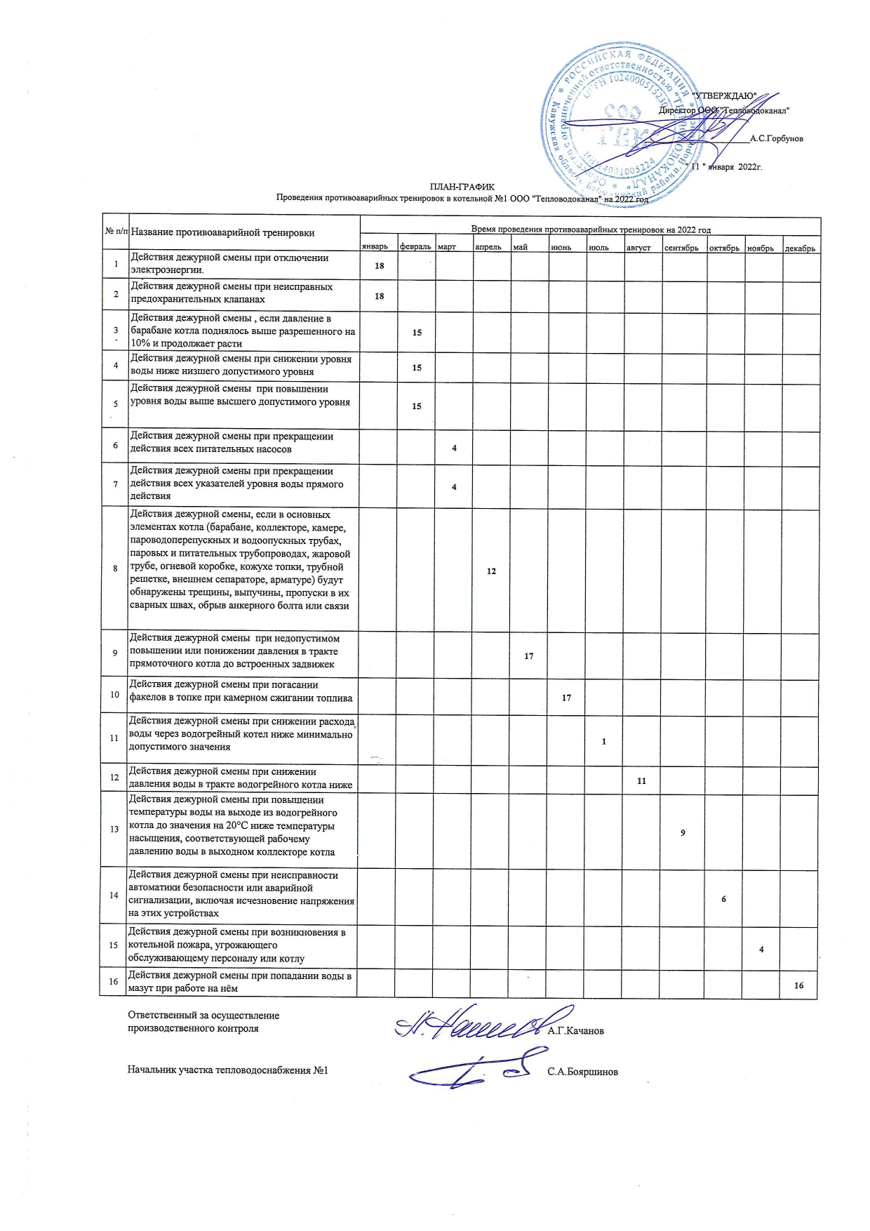
План-график проведения тренировок в котельной №2 ООО «Тепловодоканал»
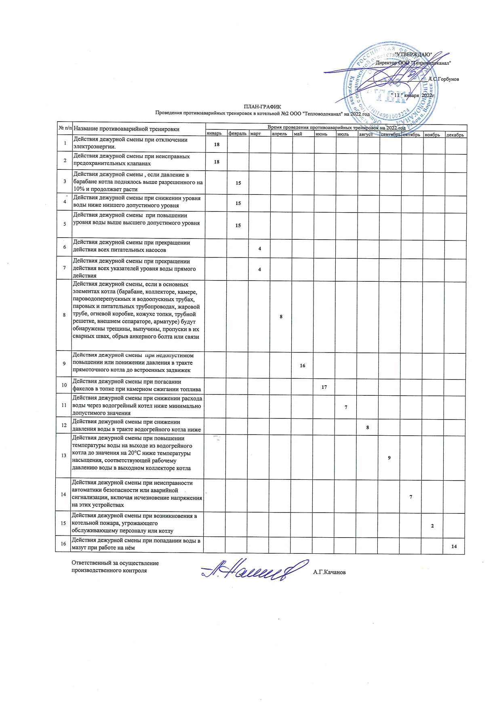

Раздел 12 Сценарий развития аварий, мероприятия.
